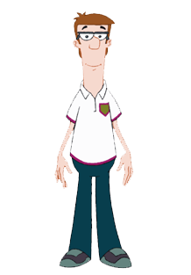

Maaşım 3 basamaklı en büyük sayı kadar.

AD-SOYAD:................................................ 6-)

SINIF-NO:......................-......................

TARİH:............../................./.....................

OKUL:............................................................ baba

MATEMATİK anne

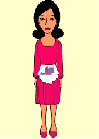

Maaşım 3 basamak

lı rakamları farklı en büyük tek sayı kadar.

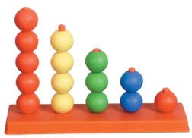

1-) Yukarıdaki abaküste gösterilen sayı Yukarıdaki bilgilere göre, anne ve ba

kaçtır? banın maaşları aşağıdakilerden hangisi?

A) 45246 B) 54321 C) 44515 Anne Baba

D) 54322 A) 998 TL 987 TL

B) 987 TL 998 TL

2-) 81,74,67,?,53,46 C) 986 TL 999 TL

Yukarıdaki verilen sayı örüntüsünde D) 999 TL 987 TL

? yerine aşağıdakilerden hangisi gelme-

lidir? 7-) 436 931 sayısındaki 9’un basamak

A) 63 B) 62 C)61 D)60 değeri kaçtır?

A) 9 B) 90 C) 900 D)9000

3-)67.656.963 sayısındaki 6 rakamının

basamak değerleri toplamı kaçtır? 8-) 42 453 252 sayısının milyonlar basa-

A)24 mağındaki rakam kaçtır?

B) 60 060 660 ..........................................................................

C) 60 606 060

D) 66 060 060

BAŞARILAR ☺

4-) Okunuşu ‘’ yirmi yedi bin yirmi yedi’’

olan doğal sayı aşağıdakilerden hangisi-

dir?

A) 270 027 B) 27 270 C) 27 027

D) 2 727

5-) 3 bölüklü en küçük doğal sayı kaçtır

?

..........................................................................

Aşağıdaki kelimelerin eş anlamlarını yazınız.

AD-SOYAD:................................................ 3-)

SINIF-NO:......................-......................

TARİH:............../................./.....................

OKUL:............................................................

Mani:........................... Harp:...................................

Uzak:........................... Siyah:................................

Denk:........................... Beyaz:................................

Okul:............................ Kırımızı:............................

Öğrenci:...................... ...................................

Öğretmen:..................

Çare:............................

Sıhhat:........................

Endişe:........................

Esir:............................

TÜRKÇ

1-) Aşağıdaki parçadaki parantezlere

uygun noktalama işaretlerini getiriniz.

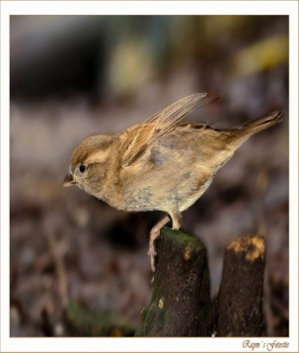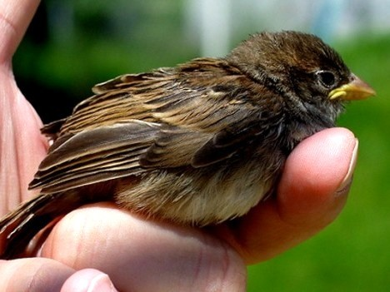 4-) Aşağıdaki kelimelerden uygun cüm-

Bir anımı sizinle paylaşmak istiyorum le oluşturunuz.

( ) Geçen gün kaldırımda yaralı bir buldum- kuş- yaralı – bu – kanadı – bir-

serçe buldum ( ) Kanatları kırılmış gün

( ) tüyleri dökülmüş ( ) yara bere için ..........................................................................

deydi ( ) Bende iyilik yapmak için onu ..........................................................................

evime götürdüm ( ) Ve onu iyileştirdim .........................................................................

( ) iyilik- bende-götürdüm-yapmak-onu -

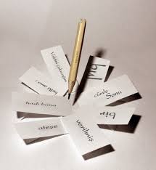 için-evime

. .........................................................................

.........................................................................

..........................................................................

5-) Arka sayfaya bir anınızı yazınız.

2-) 4 adet sebeb sonuç cümlesi yazınız.

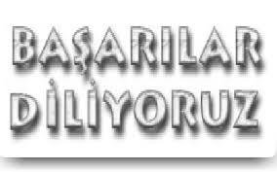

3-) Yukarıdaki tabloyu doldurunuz.

AD-SOYAD:................................................

SINIF-NO:......................-...................... 4-) Aşağıdaki belirtilen yerleri uygun diş

TARİH:............../................./..................... adlarıyla doldurunuz.

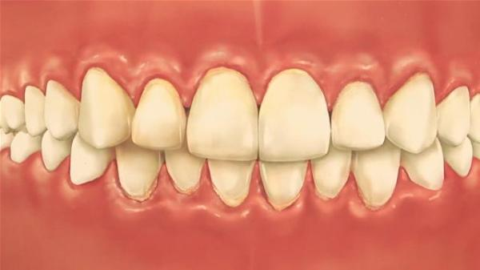OKUL:............................................................

Fen ve Teknoloji

1-) Aşağıdaki boşlukları uygun organlar

ile doldurunuz.

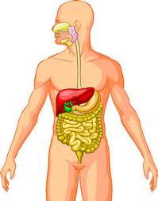

A) PROTEİN B) VİTAMİN

C) YAĞ D) KARBONHİDRAT

5-) Aşağıyadakilerden hangisi düzenleyici besin grubundandır?

2-)

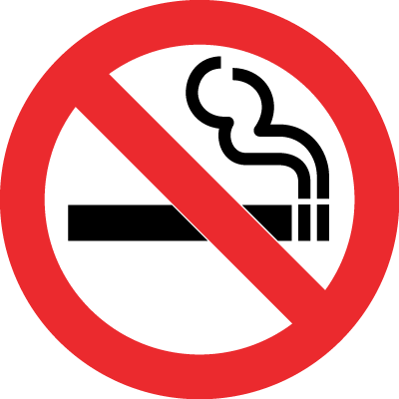Yandaki resimdeki işaretin 5-) Aşağıdaki ağaç şemasını doldurunuz.

anlamı nedir?

Besinler

..........................................................................

|  |  |
| --- | --- |
| Besin Çeşitleri | Öncelikli Görevi |
| Protein |  |
| Karbonhidrat |  |
| Vitamin |  |
| Yağ |  |

Bitkisel

Hayvansal

AD-SOYAD:................................................

SINIF-NO:......................-......................

TARİH:............../................./.....................

OKUL:............................................................

Sosyal Bilgiler

1-) 1) Bir milletin bağımsızlığını aşağıdakilerden hangisi simgeler?

A) Bayrağı B) Ordusu C) Okulları D) Yöneticileri

2) Atatürk hangi ilkesiyle Türk milletini çağdaş bir toplum yapmayı planlamıştır?

A) İnkılapçılık B) Cumhuriyetçilik C) Milliyetçilik D) Halkçılık

3) Tevhid-i Tedrisat Kanunu ile hangi alanda düzenlemeler yapılmıştır?

A) Anayasa B) Aile hukuku C)Eğitim-Öğretim D) Ekonomi

4) Mustafa Kemal, Kastamonu gezisinde “Efendiler ve ey millet! İyi biliniz ki, Türkiye Cumhuriyeti şeyhler, dervişler, müritler ve meczuplar memleketi olamaz.” sözünü söylemiştir. Bu ifade aşağıdakilerden hangisinin yapılacağının işaretidir?

A. Şapka Kanunu B. Türk Dil Kurumu’nun kurulması

C. Türk Tarih Kurumu’nun kurulması D.Tekke ve zaviyelerin kapatılması

5) I. Aşar vergisi kaldırıldı. II. Tekke ve zaviyeler kapatıldı. III. Etibank kuruldu.

Hangileri Cumhuriyet Dönemi’nde ekonomiyi kalkındırmak için yapılmıştır

A. Yalnız II B. I ve II C. I ve III D. II ve III

6) Aşağıdaki boşlukları doldurunuz.

**.Nüfusu en kalabalık olan ilimiz ……………….………………dur.

**.Nüfusu en az olan ilimiz ………………………….….dir.

**.Ahşap evler genellikle ………………………………………..olduğu bölgelerde yaygındır.

**.İlk kadın başbakanımız ………………………………dir.

7)Aşağıdakilerden hangisi en temel hakkımızdır?

a)Yaşama b)Seçme c)Çalışma d)Eğitim-öğretim

☺ BAŞARILAR KUZUCUKLAR ☺

AD-SOYAD:................................................

SINIF-NO:......................-......................

TARİH:............../................./.....................

OKUL:............................................................

“ Eğer yerde ve gökte Allah’tan başka ilahlar (tanrılar) olsaydı kesinlikle ikisinin de düzeni bozulurdu.” (Enbiya Suresi 22)

1- Yukarıdaki ayet ile aşağıdakilerden hangisi anlatılmaktadır?

a) Allah’ın eşi ve benzeri yoktur. b) Allah’ın her şeye gücü yeter.

c) Allah’ın her şeyi bilir. d) Allah bizimle beraberdir.

“ Her resmin bir ressamı, her binanın bir ustası vardır. Bu içinde yaşadığımız muhteşem evrenin de bir _______________vardır. “

2- Yukarıdaki cümledeki boşluğa hangisi gelmelidir?

a) Yaratanı b) İklimi c) Güzelliği d) Havası

“ Siz hiç lâle soğanından gül açtığını duydunuz mu? Portakal ağacında zeytin oluştuğunu gördünüz mü? Yazın kar yağdığını düşünebilir misiniz? Sular hep aşağı doğru akıyor. Bunun aksini söyleseler inanabilir misiniz? Kuşkusuz böyle şeyler düşünmeyiz. Bunlardan_________________anlaşılmaktadır. “

3- Yukarıdaki boşluğa gelebilecek en uygun cümle aşağıdakilerden hangisidir?

a) Evrende her şeyin bir düzen içinde akıp gittiği

b) Dünya’nın su kaynaklarının yok olduğu

c) Evrende çok çeşitli bitkilerin var olduğu

d) Doğal güzelliklerin insanı büyülediğini

4- Aşağıdakilerden hangisi insanı hayvandan ayıran en önemli özelliktir?

a) Konuşabilmek b) Koşabilmek c) yürüyebilmek d) Akıl

5- Aşağıdakilerden hangisi evrende bir düzenin olduğunu gösteren bir örnek değildir?

a) Sonbaharda yaprakların dökülmesi

b) Gece ve gündüzün olması

c) Teknolojinin gelişmesi

d) Gezegenlerin güneş etrafında dönmesi

“Nerede olursanız (olun) O sizinle beraberdir. Allah yaptıklarınızı görür”(Hadid–4.) “Allah, karada ve denizde ne varsa bilir... O,yerin karanlıkları içindeki tek bir taneyi dahi bilir”(En’am–59)

6- Yukarıdaki ayet anlamları bize Allah’ın hangi özelliğinden bahsetmektedir?

a) Her şeyin Allah’ın eseri olduğundan

b) Allah’ın sonsuz güç ve kudrete sahip olmasından

c) Allah’ın çok affedici olmasından

d) Allah her şeyi işitir, bilir ve görür.

BAŞARILAR

AD-SOYAD:................................................

SINIF-NO:......................-......................

TARİH:............../................./.....................

OKUL:............................................................

İNGİLİZCE

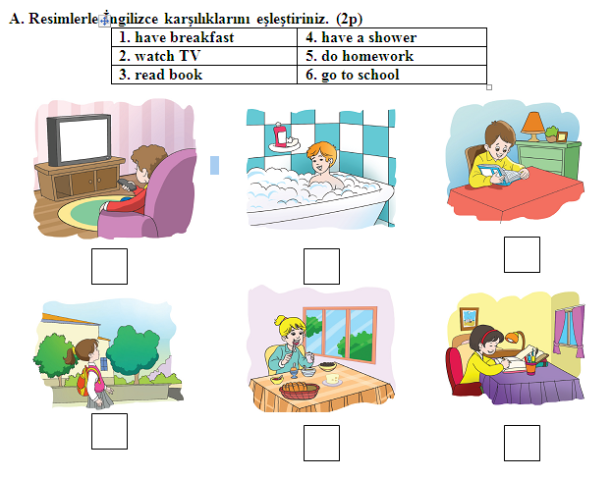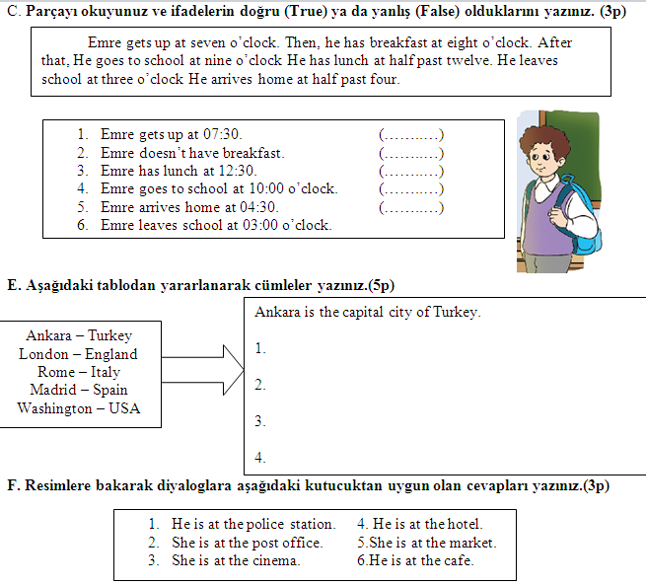

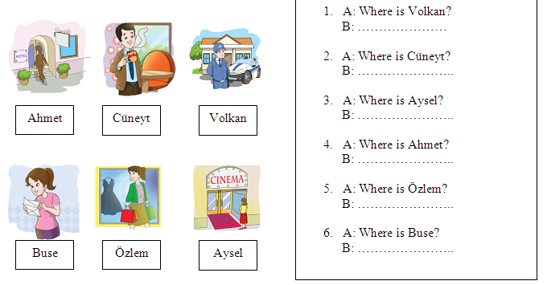

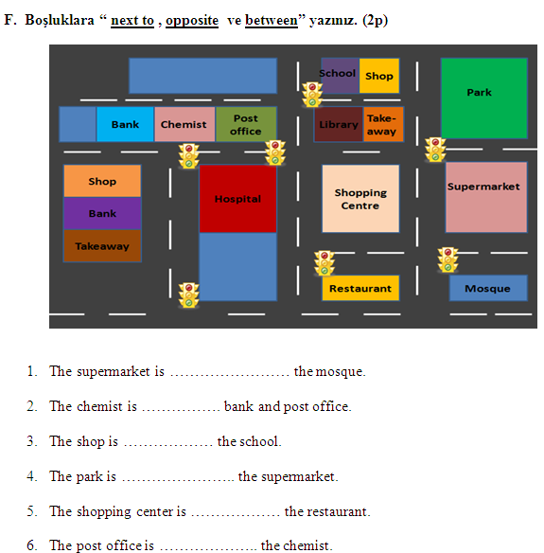

**SINAVINIZ BİTMİŞTİR CEVAPLARINIZI KONTROL EDİNİZ.**